Retours de l’enquête de satisfaction concernant les 6 premières sessions
de la formation Python administrée par Raphaëlle Camphuis

Les membres de la formation ont reçu une invitation à répondre à une enquête de satisfaction. Sur une vingtaine de participants réguliers, 12 ont répondu au formulaire.

Les questions abordées étaient les suivantes :
- Comment évaluez-vous le niveau de connaissance du thème abordé ? (1- Débutant / 5- Expert)
- Comment évaluez-vous le niveau de difficulté global de la formation ?
- Que pensez-vous du rythme de la formation ?
- Que pensez-vous de la durée de la formation ?
- Quel(s) modules de la formation étai(en)t pour vous le(s) plus difficile(s)?
- Que pensez-vous de l’articulation entre les phases d’apprentissage des notions et d’application avec des exercices ?
- Que pensez-vous du langage tenu par la responsable de formation ?
- Comment évaluez-vous les compétences de la responsable de formation ?
- Avez-vous d’autres remarques ?

Ci-après un récapitulatif des réponses obtenues :
Les apprenants expriment des ressentis variés sur le niveau de connaissance du thème abordé. En moyenne, il est estimé être un niveau intermédiaire.
La perception du niveau de difficulté global de la formation présente une même variété. En majorité, la formation est perçue comme globalement accessible, avec quelques notions complexes. Mais 3 apprenants la considèrent difficile voire complexe.
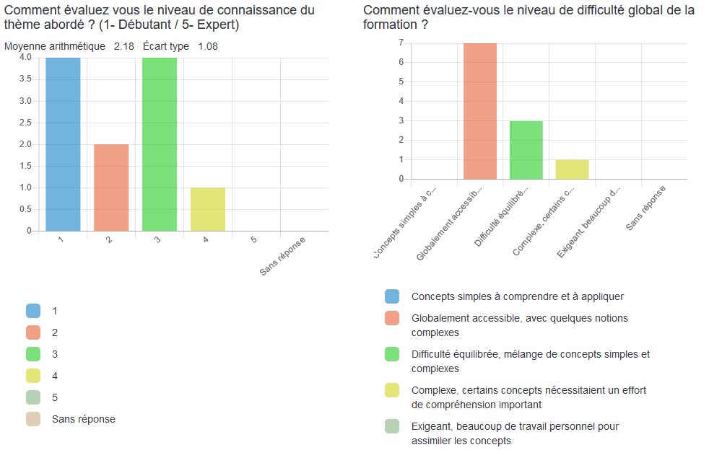
Concernant le rythme de formation, le ressenti général est qu’il est adapté, permettant un apprentissage à un bon rythme sans précipitation. Toutefois, un apprenant exprime qu’un peu plus de temps pour assimiler les notions aurait été apprécié.
A l’unanimité, les apprenants ont considéré la durée de la formation comme appréciée. Le fait qu’elle ait lieu sur plusieurs semaines leur offrait le temps de bien assimiler les concepts.
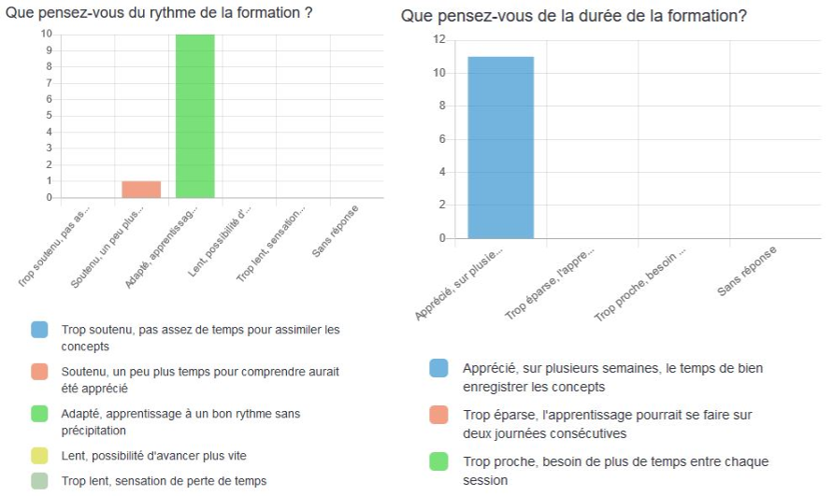
Concernant les difficultés des modules, les réponses obtenues sont variées. Le module qui a été perçu le plus difficile est la mise en pratique des apprentissages par l’intermédiaire d’exercices de pratique. Les autres modules mis en avant par cette enquête sont :
- La déclaration de variables, types de données et fonctions utiles ;
- Listes et tuples ;
- Dictionnaires et conditions if ;
- Conditions if et boucles while/for.
L’articulation entre les phases d’apprentissage des notions et d’application avec des exercices est considérée adaptée par les apprenants. Aucune insatisfaction n’est formulée.
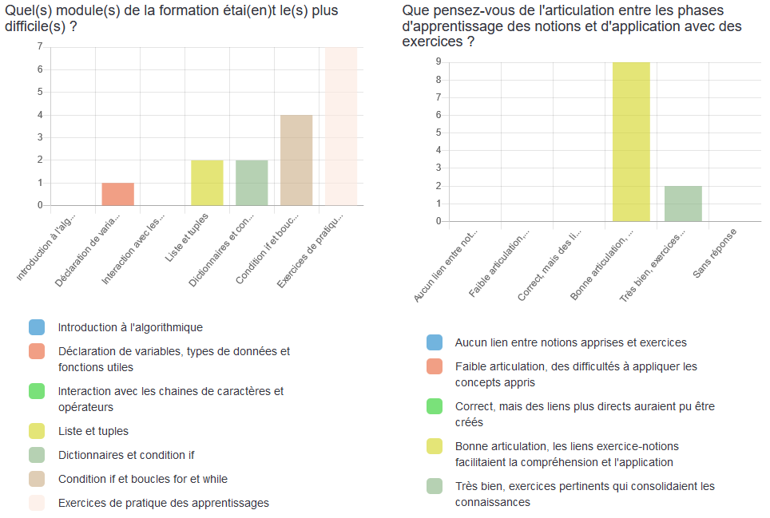
Concernant le langage tenu par la responsable de la formation, il est voté en majorité comme précis et adapté au niveau des participants. D’autres apprenants le considèrent comme accessible, fluide. Un participant fait remonter qu’il était parfois complexe, et que des efforts devaient être posé pour bien suivre.
Les apprenants ont évalué la responsable de formation comme étant compétente et pédagogique, ainsi qu’efficace dans sa transmission de connaissances.
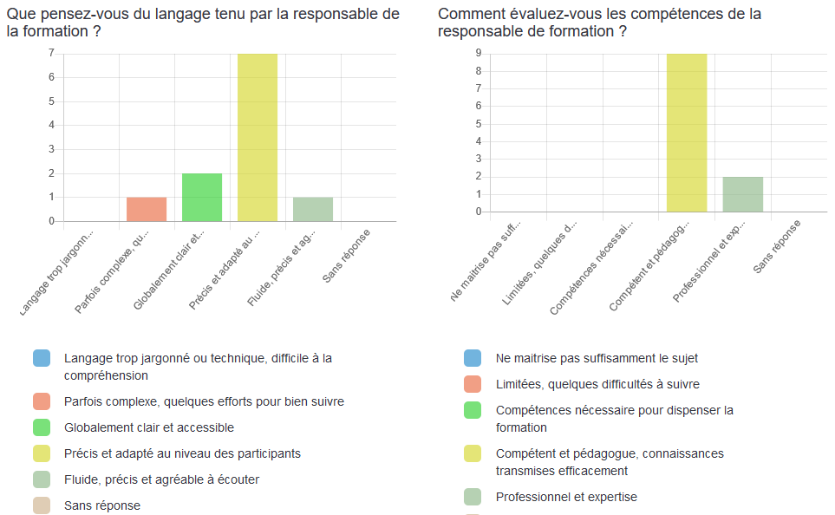

En addition aux réponses, un apprenant a exprimé le souhait d’obtenir un document récapitulatif de tous les enseignements.

Conclusion de l'enquête de satisfaction :
Les apprenants ont globalement apprécié la formation Python administrée par Raphaëlle Camphuis. Cette dernière a été évaluée comme compétente et pédagogue. Son enseignement a été jugé précis et adapté, bien que certains participants aient trouvé certains aspects complexes.
Cette complexité semble présente dans les derniers modules, lors desquels les connaissances des 1ers modules ont été interpolées et mises en pratique dans des exercices. Cependant, l'articulation entre les phases d'apprentissage et d'application a été considérée comme adaptée.
Le rythme et la durée de la formation, s'étalant sur plusieurs semaines, ont été appréciés.
En résumé, la formation a été bien reçue, avec des points d'amélioration mineurs signalés par quelques participants.

Recommandations à tirer :
- Résumer les notions : Produire un support récapitulatif des enseignements ainsi que des liens entre chaque
- Renforcement des exercices pratiques : Proposer des sessions supplémentaires ou des ressources complémentaires pour aider les apprenants à mieux maîtriser les exercices pratiques.
- Clarification des concepts complexes : Ajouter des exemples concrets ou des explications supplémentaires pour les notions jugées complexes.
- Adaptation du langage : Continuer à utiliser un langage précis et adapté, tout en restant attentif aux retours des apprenants pour ajuster si nécessaire.

